**Министерство цифрового развития, связи и массовых**

**коммуникаций Российской Федерации**

**Ордена Трудового Красного Знамени**

**федеральное государственное бюджетное**

**учреждение высшего образования**

**«Московский Технический Университет Связи и Информатики»**

Кафедра «Корпоративные информационные системы»

**ПРАКТИЧЕСКАЯ РАБОТА №5**

по дисциплине «Основы программирования в корпоративных

информационных системах»

по теме «Список номенклатуры»

Выполнил: студент группы БСТ2001

Савкин Д. И.

Проверил: преп. каф. КИС.

Игнатов Д. В.

Москва 2022

# Цели и задачи

Заказчик прислал дополнительные требования к разрабатываемой информационной системе (см. практическую работу №4). В справочнике номенклатуре необходимо реализовать возможность указать следующие данные: происхождение позиции (отечественный, импортный или китайский), качество позиции (высокое, обычное, низкое), является ли позиция услугой и является ли единица измерения данного товара весовой.

# Ход выполнения работы

Для выполнения требования необходимо создать новые реквизиты в справочнике номенклатуры: происхождение позиции, качество позиции, является ли позиция услугой и является ли единица измерения весовой. Это показано на рисунке 1.

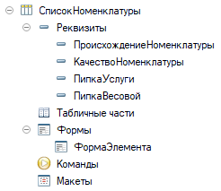

Рисунок 1 — Новые реквизиты в справочнике номенклатуры

Также необходимо создать перечисления для полей происхождения и качества номенклатуры. Это показано на рисунке 2.

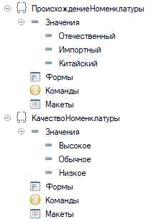

Рисунок 2 — Перечисления для дополнительных полей номенклатур

Пример формы добавления элемента списка номенклатуры показан на рисунке 3.

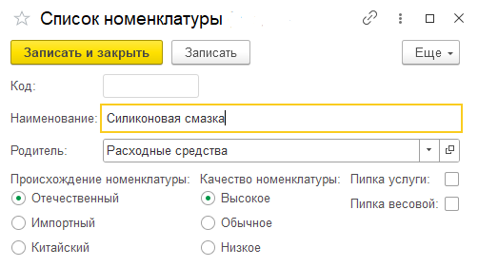

Рисунок 3 —Форма элемента списка номенклатуры